Historische Nieuwtjes [47c]

Een brutale Judaskus
De beide broers Lambert en Johannis Verhagen liggen levenloos in de akkers en de moordenaar heeft nog meer kwaadaardige plannen in petto. Hij verzint een list en keert terug naar het Kapeleind in Wijbosch. In huize Verhagen is het inmiddels rustig. Maria Hagelaars, de vrouw van Lambert, is weer naar bed gegaan en ook Peter Jansse Verhagen, een man van rond de 70, ligt rustig te slapen. Ze weten dat de beide broers naar ’s-Hertogenbosch zijn en laten zich de nachtrust verder niet ontnemen. Maar….goed ’n uur na de moordpartij presteert Martinus Driessen het om weer opnieuw aan te kloppen. Maria staat op en hoort een man roepen: “Laat mij er eens in, ik heb mijn wanten vergeten”. Maria doet de deur open en laat niets vermoedend de nachtelijke gast binnen. Driessen stapt binnen en zegt tegen haar: Og Mie, ik mag u soo wel lijden, laet ik uw eens kussen” en hij grijpt haar bij haar hals en brengt haar een venijnige messteek toe en nog enkele andere verwondingen. Plotseling wordt hij in zijn actie gestoord door de schreeuwende Peter die van het rumoer wakker is geworden en Driessen staakt het geweld. Maria vlucht razendsnel naar boven richting de zolder waar Peter haar te hulp wil komen, maar Maria twijfelt geen moment, wil zo snel mogelijk het huis uit, puur uit angst voor verdere mishandelingen. Ze springt uit het zolderraam en in de donkere nacht roept ze zo hard ze kan om hulp. De directe buren schrikken daarvan wakker en snellen te hulp en zien al meteen wat er is gebeurd. Ze brengen eerst de gewonde en bebloede Maria naar binnen. De dader heeft natuurlijk al het hazenpad gekozen om niet het risico te lopen dat hij ter plekke zou worden aangevallen door de buurt, wat hij vermoedelijk met de dood had moeten bekopen. Een andere buurman rent naar de Wijbossche kapel en luidt acuut de noodklok, een teken dat er onraad is. Ondertussen bereikt hen het bericht dat de beide broers in koelen bloede zijn vermoord en is de hele familie en de buurt in rep en roer en in diepe rouw gedompeld. Maria Hagelaars, na de dramatische gebeurtenissen enigszins te hebben verwerkt, geeft in haar uiteindelijke verklaring voor de schepenen nog aan dat, indien zij aan haar verwondingen zou sterven, het voor haar helder is dat ze de gareelmaker uit Uden zou betichten van moord en doodslag. Het kan volgens haar niemand anders zijn en hij zal eens voor Gods oordeel moeten verschijnen om zich te verantwoorden.

Rumoer van dronken jongelui
Een andere opvallende verklaring in het hele verhaal is die van de 58-jarige Arnoldus Schoenmakers uit de Lariestraat. Hij laat de dienaar van het hoog officie weten dat hij in de nacht van de 28e januari vrij vroeg is opgestaan en al rond half vier in de morgenstond buiten zijn huis ‘op het kakhuijs’ heeft gezeten. Zijn knecht, een zekere Lambert Hendrik Schoenmakers, staat op dat moment bij hem in de buurt. Terwijl hij daar zit om zijn behoeften te doen, hoort hij vanuit de verte, volgens hem vanuit de Helakkers, een kermende stem roepen: “Mie, Mie, Peter, Peter”. Niet één keer maar wel een kwartier lang, verklaart hij achteraf. In de nachtelijke stilte is dat gegil natuurlijk op afstand goed hoorbaar geweest, maar Arnoldus doet het geschreeuw en gegil af met…..’het is zondagnacht, er zullen wel weer een stel dronken jongelui liggen te rollebollen in het veld’. Hij slaat er verder geen acht meer op. Kort daarop is hij met zijn knecht naar de dorsvloer gegaan en zijn ze aan het werk getogen. Rond 8 uur in de morgen krijgen ze het droevige bericht te horen van de laffe moordpartij op twee van hun dorpsgenoten, waarvan er een nog in de akkers ligt en de andere in een huis is binnengebracht. Dan pas dringt het besef door dat het dus niet om jongelui ging die na een avondje stappen weer eens ‘de beest uitgehangen hadden’.
Een zekere Barend van der Kappen is al in een eerder stadium op de hoogte gebracht van de moordpartij. Hij heeft zich meteen naar de akkers begeven dicht bij ‘de grote kerk’, zegt hij in zijn persoonlijke verklaring voor justitie. Daar aangekomen treft hij het dode lichaam aan van Johannis Verhagen die op zijn buik in een van de akkervoren ligt. Inmiddels heeft hij vernomen dat Lambert Verhagen is overgebracht naar het huis van Peter van de Ven en gaat ook daar poolshoogte nemen. Lambert is, omdat men dacht nog enig leven te bespeuren, op een stoel gezet, chirurgijn Du Perck is er nog bij geroepen, maar het slachtoffer is ter plaatse kennelijk aan zijn verwondingen overleden.

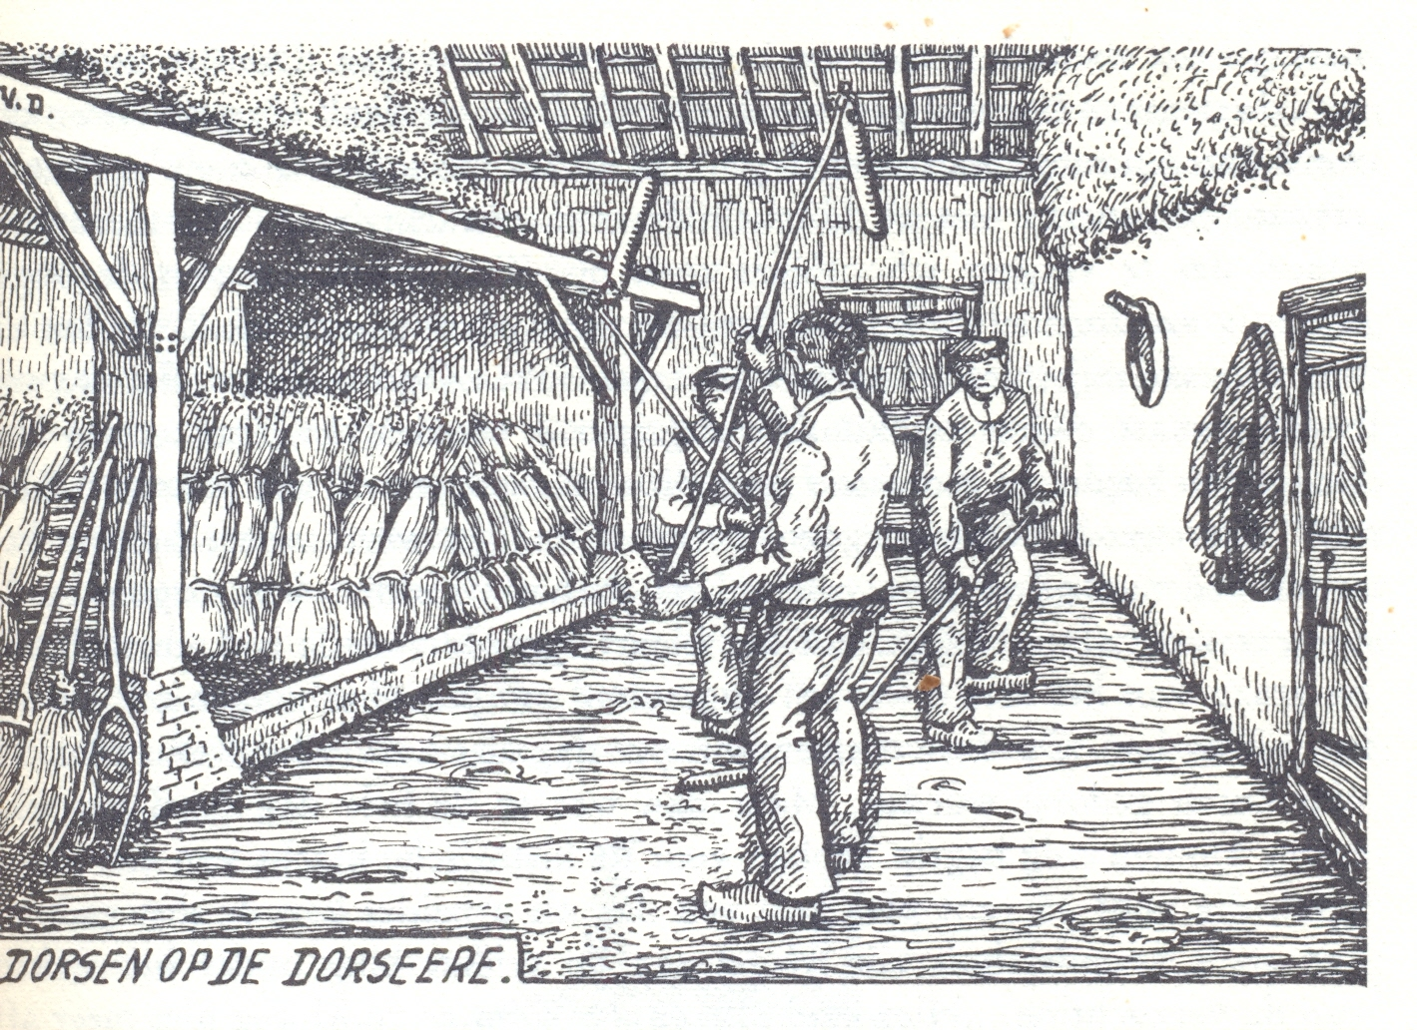
Drie chirurgijns aan het woord
Op de 29e januari leggen twee chirurgijns een officiële verklaring af nl. Mr. Hendricus Abbenes uit Sint Oedenrode en Mr. Paulus Fredericus Bernoullie [soms ook als Bernuly geschreven] ten overstaan van twee schepenen. Wat betreft hun medisch rapport is de authentieke tekst gehandhaafd. Tijdens de visitatie van het dode lichaam van Lambert Verhagen hebben ze het volgende geconstateerd: …..’een snede onder de keel met een wijnig doorsnijdinge van den slokdarm en een wonde onder aan de kake, een steek in de kin en een slag aan het regteroog, waerdoor het gansche neusbeen te mortelen was, mitsgaders nog eenige klijne worden aen het agterhooft en dat door de wonden aen de keel, wij oordeelen, dat de dood heeft moeten volgen’.
Vervolgens hebben ze de lijkschouw uitgevoerd op het dode lichaam van Johannis Verhagen en omschrijven hun bevindingen als volgt\: …..’een snede aen de keel welke de geheele stroot tot aen de wervelingen van den hals doorgesneden had, ten tweden een slagh aen de onderkake met vermorseling van het geheel linker kakebeen en ten derden een steek in de linker wang, ten vierden het slaep van het hooft aen de linker sijde geheel vermorselt en ten lae[t]sten het gansche agterhooft tot in de hersenen tot morsselen geslaegen, door welke de doot absoluut heeft moeten volgen’.
Tenslotte de verklaring van chirurgijn Mr. Frederik Du Perck die ten overstaan van de vertegenwoordigers van het hoog officie, de Schijndelse schepenen Peter Smits en Antonie Wijnen, heeft aangegeven dat hij is geroepen ten huize van Lambert Verhagen om de verwondingen te bekijken van Maria Jan Eijmert Hagelaars, de vrouw van de vermoorde Lambert. Na zijn visitatie laat hij schriftelijk vastleggen dat zij een messteek had aan de linkerzijde van haar keel ter lengte van een vinger, welke het lichaam was binnengedrongen tot in de luchtpijp. Hij heeft de wonden verzorgd en toegezegd haar verder te behandelen. Maria is enige tijd later, deels van verdriet, maar zeker ook door die fikse verwondingen, overleden. Eenmaal overleden zijn er de beide bovenstaande chirurgijns nog bij geweest nl. Abbenes en Bernuly en die kwamen op 10 februari tot de volgende conclusie: …..wij zijn geweest bij de vrouw van Lambert Verhagen, liggende op haar bed in Wijbosch en hebben tijdens onze visite geconstateerd aan haar dode lichaam ‘ dat de slokdarm was doorgestooken off gesneden, ruijm een vinger breet en dat door toevallen en coortsen de dood is verwekt’.

bronvermelding:
Archief van de drost van Ravenstein BHIC toegangsnr. 825 inv.nr. 156
Illustratie uit: Oud-Brabants dorpsleven van Bernard van Dam – uitgave van Brabants Heem 1972 pag.52

verklaring van termen:
chirurgijn = een van ‘medische specialisten’ van die tijd. Men kende in de dorpen dorpschirurgijns en soms woonde er ook een ‘medicine doctor’. Chirurgijns waren bevoegd om kleine medische ingrepen te doen en allerlei verwondingen te verbinden en verder te behandelen. Ze hadden natuurlijk aardig wat kennis van het menselijk lichaam en zullen vaak het vak geleerd hebben bij een gerenommeerde ‘medicine doctor’ die een universitaire studie achter de rug had, dus academisch geschoold was. De archieven staan ook vol van gevallen van verdrinking e.d. waarbij altijd de dorpschirurgijn wordt opgeroepen om de lijkschouwing te doen en een medisch rapport op te maken.

wordt vervolgd onder 47.d
Henk Beijers

